البحوث الفصلية حول الظرفية الاقتصادية
- قطاع الخدمات التجارية غير المالية
- قطاع تجارة الجملة

مارس 2019

تبرز هذه المذكرة أهم ارتسامات أرباب المقاولات المستقاة من بحوث الظرفية الاقتصادية المنجزة من طرف المندوبية السامية للتخطيط برسم الفصل الأول من سنة 2019 لدى المقاولات العاملة بقطاعي الخدمات التجارية غير المالية وتجارة الجملة. وترصد هذه الإرتسامات التطور الحاصل في إنتاج هذين القطاعين خلال الفصل الرابع من سنة 2018 وكذا التوقعات الخاصة بالفصل الأول من سنة 2019.

- ارتسامات أرباب المقاولات الخاصة بالفصل الرابع من سنة 2018

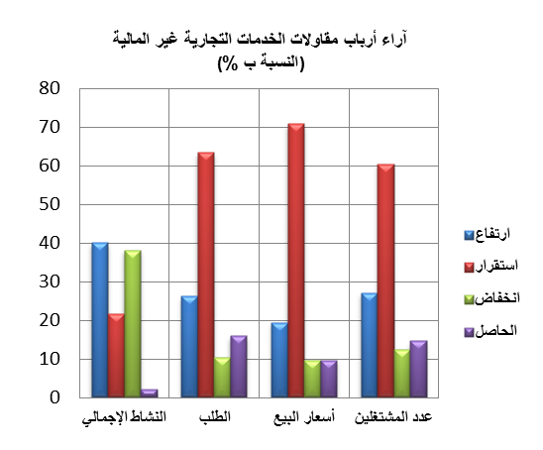
  - قطاع الخدمات التجارية غير المالية
خلال الفصل الرابع من سنة2018 ، قد تكون قدرة الإنتاج المستعملة لمقاولات قطاع الخدمات التجارية غير المالية بلغت نسبة %78. وقد يكون النشاط الإجمالي لهذا القطاع عرف ارتفاعا حسب 40% من أرباب المقاولات، وانخفاضا حسب %38 منهم. ويعزى هذا التطور، من جهة، إلى التحسن المسجل في أنشطة "النقل الجوي" و"التخزين والخدمات الملحقة بالنقل"، ومن جهة أخرى، إلى الانخفاض المسجل على مستوى أنشطة "الاتصالات" و"النقل عبر المیاه".
وتجدر الإشارة إلى أن تطور النشاط الإجمالي لهذا القطاع قد يكون رافقه ارتفاع طفيف في الخدمات الموجهة للخارج.
اعتبر مستوى دفاتر الطلب لقطاع الخدمات التجارية غير المالية عاديا حسب %63 من أرباب المقاولات وأكثر من العادي حسب %26. وبخصوص عدد المشتغلين، قد يكون عرف استقرارا حسب %60 من أرباب المقاولات.
  - قطاع تجارة الجملة
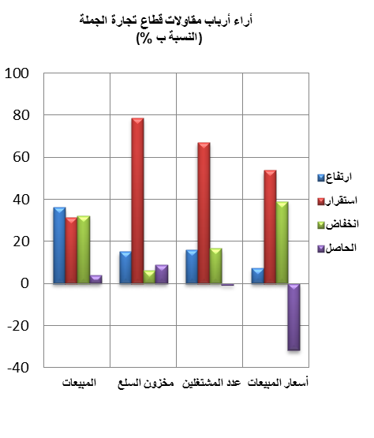
خلال الفصل الرابع من سنة 2018، قد تكون مبيعات قطاع تجارة الجملة في السوق الداخلي عرفت ارتفاعا حسب 36% من أرباب المقاولات وانخفاضا حسب 32% منهم.
وقد يعزى هذا التطور بالأساس، من جهة، إلى التحسن المسجل في مبيعات "تجارة الجملة غير المتخصصة" و"تجارة تجهيزات صناعية أخرى بالجملة"، ومن جهة أخرى، إلى التراجع المسجل في مبيعات "تجارة لوازم منزلية بالجملة" ومبيعات "تجارة المواد الفلاحية الأولية والحيوانات الحية بالجملة".
وقد يكون عدد المشتغلين عرف استقرارا حسب 67% من أرباب المقاولات.
واعتبر مستوى المخزون من السلع عاديا حسب 79% من تجار الجملة وأكبر من العادي حسب 15% منهم.
أما أسعار البيع، فقد تكون عرفت، حسب 39% من أرباب المقاولات، انخفاضا وارتفاعا حسب 7%منهم.
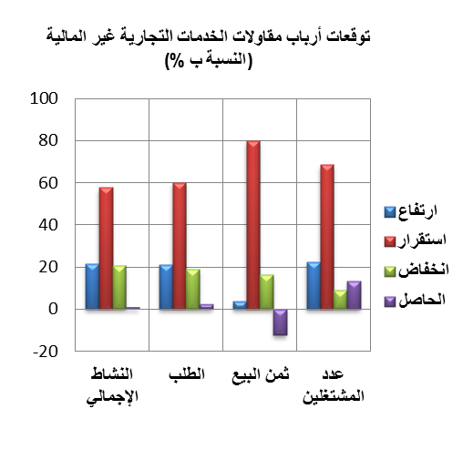
- توقعــات أرباب المقاولات الخاصة بالفصل الأول من سنة 2019

  - قطاع الخدمات التجارية غير المالية

خلال الفصل الاول من سنة 2019، يتوقع 58% من مقاولي قطاع الخدمات التجارية غير المالية استقرارا للنشاط الإجمالي، في حين يتوقع 22% منهم ارتفاعا. وتعزى هاته التوقعات، من جهة، إلى الارتفاع المتوقع في أنشطة "اﻟﺘﺨﺰﯾﻦ واﻟﺨﺪﻣﺎت اﻟﻤﻠﺤﻘﺔ ﺑﺎﻟﻨﻘﻞ" و"النقل البريّ والنقل عبر الأنابيب"، ومن جهة أخرى، إلى الانخفاض المنتظر على مستوى "النقل الجوي" و"أنشطة التأجير والاستئجار".
فيما يخص الطلب المتوقع خلال الفصل الاول من سنة 2019، فإن %60 من أرباب مقاولات قطاع الخدمات التجارية غير المالية يرتقبون استقراره.
كما يتوقع 68% من أرباب المقاولات بهذا القطاع استقرارا في عدد المشتغلين.
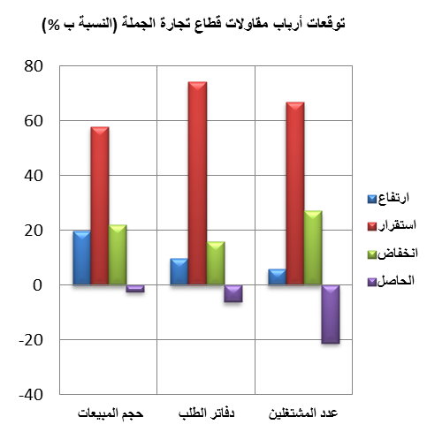
  - قطاع تجارة الجملة
خلال الفصل الأول من سنة 2019، يتوقع 22% من تجار الجملة انخفاضا في حجم إجمالي المبيعات وارتفاعا حسب 20 % منهم.
وقد يعزى هذا التطور من جهة إلى الانخفاض المرتقب في حجم مبيعات " أصناف أخرى من تجارة الجملة المتخصصة" و"تجارة المواد الغذائية والمشروبات والتبغ بالجملة"، ومن جهة أخرى، إلى الارتفاع المرتقب في حجم مبيعات "تجارة المواد الفلاحية الأولية والحيوانات الحية بالجملة" و"تجارة تجهيزات الاعلام والتواصل".
كما يتوقع 67% من أرباب المقاولات استقرارا في عدد المشتغلين وتراجعا حسب 27% منهم.
وبخصوص مستوى دفاتر الطلب، يتوقع أن يكون عاديا حسب 74% من تجار الجملة، واقل من العادي حسب 16% منهم خلال نفس الفصل.

